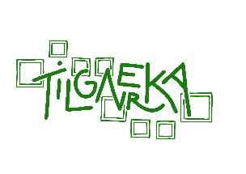
Spojená škola, ZŠ a G, Tilgnerova 14, 841 05 Bratislava

PRIJÍMACIE SKÚŠKY NA 5-ROČNÉ BILINGVÁLNE GYMNÁZIUM
SLOVENSKÝ JAZYK A LITERATÚRA – 4.5.2022

DIKTÁT - RIEŠENIE

Doplňte vhodné hlásky:
Z dnešnej návštevy obce Sedlčany, ktorú sme si naplánovali ešte v _d_ecembri, sme si priniesli mnoho zaujímav_ý_ch zážitkov. Na c_y_klaménovom tričku sa mi vyn_í_mali odtlačky Stank_i_ných n_ô_h, keď ma využila ako podložku pri preskakovaní b_y_striny pod lesom. V_i_dly ro_zz__úreného gazdu, ktoré sa m_i_hli vedľa mojej hlavy, ani nespomínam! Ani alerg_i_ckú Petrovu reakciu po páde do žih_ľ_avy či drobučké ryb_i_čky vyskakujúce z vrecka - sú ozaj len deta_i_lom. Z týchto séri_í_ nehôd jednoznačne dom_i_nuje príhoda, keď sme boli vystrašen_í_ tak veľmi, že by sme zv_í_ťazili aj v behu po celej _s_trednej Európe či v šplhaní na najbli_žš_í strom!

